«Математическое путешествие»
Цель:
- Закрепить умение находить один и много предметов в специальной созданной обстановке, пользоваться словами один, много.
- Продолжать учить различать и называть круг и квадрат.

Дидактический материал:

Демонстративный материал: используется обстановка группы – игровой уголок(куклы, машины), книжный уголок (книги: большие и маленькие); гараж (несколько маленьких машин и одна большая); силуэт поезда.
Раздаточный материал: круги и квадраты одного размера (длина и стороны квадрата 8см., диаметр круга 8см).

Ход занятия.
I часть
Воспитатель: Дети, мы сегодня с вами оправимся в очень увлекательное путешествие. Но чтобы оно получилось интересным, надо внимательно меня слушать!
_ А давайте с вами поедем на поезде. (Ребята садятся на стульчики цепочкой). Я буду вашим машинистом. Чух- Чух! А как гудит у нас настоящий поезд? ( ответы детей: у-у-у(громко)

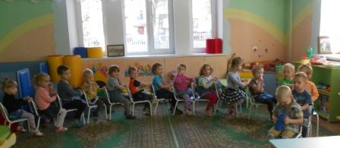
- Посмотрите, ребята, у нас остановка «Книжная». Ой, а что у нас тут?
(ответы детей) А какие книги? (ответы детей – большие и маленькие)
-Молодцы! А сколько больших книг? (ответы детей – много) А маленьких? (ответы детей: одна) Умнички!
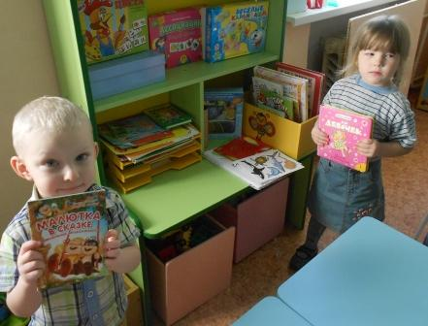

-Поехали дальше: чух – чух… Ребята, а здесь у нас остановка «Гараж». Что у нас здесь находится? (ответы детей: машины)
-Воспитатель: А какие они?
Дети: Большие и маленькие.
Воспитатель: Сколько маленьких?
Дети: мало
Воспитатель: А больших?
Дети: Много
Воспитатель: Наш поезд продолжает движение…И следующая наша остановка «Магазин игрушек». Что это у нас здесь?
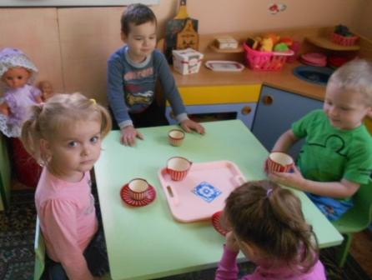

Дети: Куклы.
Воспитатель: Сколько кукол?
Дети: Много.
Воспитатель: Ой, а кто это у нас здесь еще?
Дети: Мишка
Воспитатель: А сколько медвежат?
Дети: Один
Воспитатель: Какие вы молодцы!

II часть.
-Давайте поиграем!

Физкультминутка
Девочки и мальчики: хлоп, хлоп, хлоп
Прыгают, как мячики: прыг-скок, прыг-скок.
Ножками топочут: топ –топ –топ!
Весело хохочут: ха, ха, ха!
Глазками моргают (ритмичное зажмуривание глаз),
После отдыхают (приседают, руки свободные)

III часть «Почини поезд»

-Воспитатель: Ребята, пока мы с вами играли, наш поезд сломался. Нам надо его починить. Давайте подойдем к столу. Посмотрите что у нас здесь лежит? (силуэт поезда)
Дети: Поезд.
Воспитатель: А может ли он ехать? Почему?
Дети: нет колес.
Воспитатель: Правильно, мы сейчас будем его ремонтировать. А что еще у меня лежит на столе?

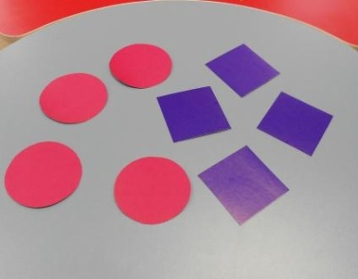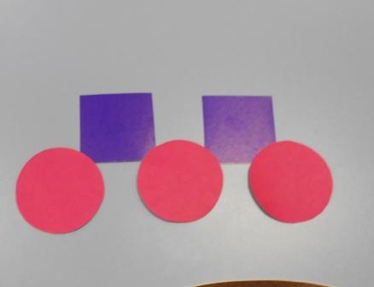

Дети: Круги квадраты.
Воспитатель: А что мы можем делать с кругами? (ответы детей: катать)
Воспитатель: Правильно! (Предложить двум – трем детям покатать круг). Молодцы, поэтому круги будут колесами поезда. (Дети прикрепляют колеса к вагончикам) Какой формы у нас колеса? (ответы детей). Хорошо, колеса у нас есть, чтоб было веселей, давайте прикрепим на каждый вагончик окошко! Окошки будут из этой геометрической формы. (Показать квадрат) Что это?
Дети: Квадрат
Воспитатель: Ребята, а квадрат мы можем катать? (ответы детей). Давайте, попробуем их покатать? ( Попросить двух-трех детей покатать квадраты). Получилось?
Дети: Нет.
Воспитатель: Почему не получается катать квадраты?
Дети: Квадраты катать нельзя, потому что им мешают углы.
Воспитатель: Правильно. Итак, квадраты будут окошками. (Дети прикрепляют окошки). Какой формы у нас получились окошки?
Дети: Квадратной
Воспитатель: Ребята, посмотрите, какой красивый поезд у нас получился, и теперь он может отправиться в путь. Прицепляем вагончики и поехали (Под музыку «Голубой вагон»)

IV Итог
-Ребята, что мы сегодня с вами делали? (ответы детей) Вы такие сегодня молодцы! А теперь вы сможете самостоятельно путешествовать по группе.

